# דו"ח פרוייקט – מיני פרוייקט 1 בהנדסת תכנה

* שיפורים לתמונה שהוספנו:
  + Glossy surfaces
  + Diffuse glass
* הוספנו במחלקה VECTOR פונקציות סיבוב על הצירים X, Y ו-Z – בכדי למקם לכוון ואף לסובב את הקמרה בקלות.
* הוספנו JAVADOC לפני כל פונקציה המסבירה על מטרת הפונקציה, משמעות הפרמטרים שלה ועל הערך שהיא מחזירה.
* הוספנו JAVADOC לפני כל מחלקה המסבירה את מהותה.
* הוספנו תיעוד על משתנים ופעולות שלא מובנים מאליהם.
* יצרנו פונקציה המחזירה את הקודקודים של שני מצולעים משוכללים (אחד בתוך השני כמעין טבעת) כאשר אחד בעל רדיוס נתון הגדול פי שתיים מהשני ושניהם בעלי חצי ממספר קודקודים נתון – כך שמחזירים בסוף מספר קודקודים ששווה למספר קודקודים הנתון. השתמשנו בפונקציה הזו על מנת לשלוח "קונוס" של קרניים במקום כל קרן REFLECTION ו-REFRACTION ולעשות ממוצע בין צבעיהם - ובכך לקבל אפקט של GLOSSY ו-DEFUSE.
* יצרנו משתנים בMATERIAL שמאפשרים לשלוט על רמת הGLOSSYNESS ועל הDIFFUSE של הMATERIAL.
* יצרנו פונקציות בSCENE המאפשרות כיבוי של GLOSSY וDIFFUSE בסצנה.
* יצרנו משתנה בSCENE המאפשר שליטה בכמות הקרניים בקונוס של כל קרן שיקוף והשתקפות.

## הסבר על השיפורים

### GLOSSY SURFACE -

הייתה בפעולת הרינדור של הפרוייקט בעייה, שאובייקטים שיש בהם תכונה של שיקוף, משקפים באופן מושלם את האובייקטים בסצנה. דבר זה בעייתי כיוון שאינו דומה למציאות וגורם לסצנה שלנו להיראות מלאכותית שכן במציאות אין השתקפות מושלמת, ותמיד יש קצת "טשטוש" בהשתקפות.

#### תיקון:

נגרום לטשטוש הנ"ל על ידי שליחת מעין קונוס קרניים עבור כל קרן השתקפות ועשיית ממוצע בין הצבע של כל הקרניים בקונוס. באופן זה, נקבל את הצבע הממוצע באיזור שהקרן פוגעת בו (במקום הצבע בדיוק בנקודה שהקרן פוגעת בו), חוסר הדיוק הזה בצבע של כל קרן השתקפות גורם לטשטוש על המשטח.

### DIFFUSE GLASS –

הייתה עוד בעייה, שאובייקטין שיש בהם תכונה של TRANSPARANCY משתקפים באופן כזה שרואים דרכם את האובייקטים בסצנה באופן מושלם. דבר זה בעייתי כיוון שאינו דומה למציאות וגורם לסצנה שלנו להיראות מלאכותית שכן במציאות אין שקיפות מושלמת, ותמיד יש קצת "טשטוש" בראייה דרך משטח שקוף.

#### תיקון:

נגרום לטשטוש הנ"ל על ידי שליחת מעין קונוס קרניים עבור כל קרן שקיפות ועשיית ממוצע בין הצבע של כל הקרניים בקונוס. באופן זה, נקבל את הצבע הממוצע באיזור שהקרן פוגעת בו (במקום הצבע בדיוק בנקודה שהקרן פוגעת בו), חוסר הדיוק הזה בצבע של כל קרן שקיפות גורם לטשטוש בראייה דרך המשטח.

## קוד

פונקציית חישוב צבע באיזור של חיתןך קרן השתקפות או שיקוף עם אובייקט:

פונקציית החישוב של נקודות היעד של קונוס הקרניים (המחזירה את קודקודי שני המצולעים המשוכללים שנמצאים בצורת טבעת):

פונקציית calcGlobalEffects לאחר השיפור:

## סצנה

אנחנו הכנו סצנה שבה רובה וכוונת העשויים פוליגונים, המכוונים כלפי מטרה שעל עמוד. חשבנו שיהיה מגניב להראות את ההבדל בין המראה של הכוונת הרגיל לבין המראה שלה דרך הכוונת כשיש בכוונת DIFFUSE. בנוסף, יש בסצנה ריצפה משקפת שעליה ניתן לראות את המטרה. בנינו את הריצפה במחשבה שכשנפעיל את אפקט הGLOSSY יהיה ניתן לראות את המטרה על הריצפה בצורה מרשימה ומציאותית.

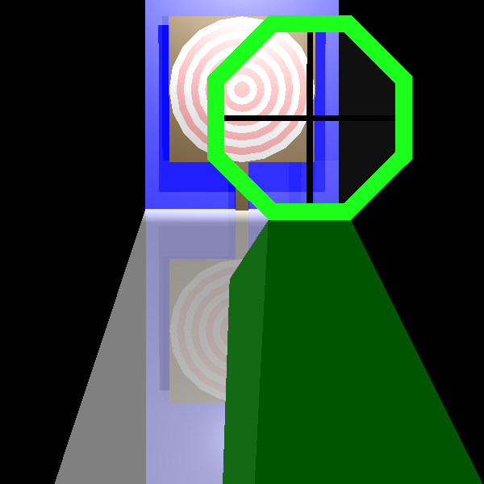הסצנה – מטווח - לפני השיפור:

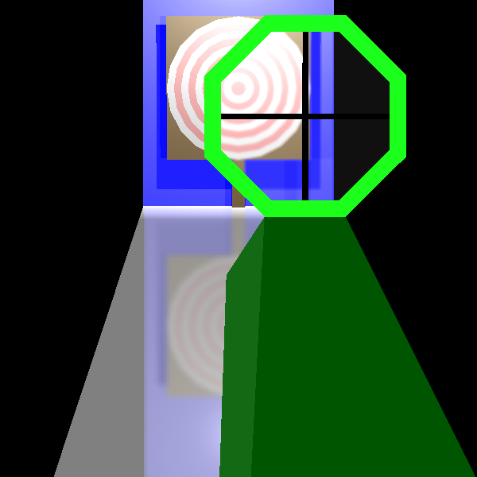הסצנה – מטווח - אחרי השיפור: